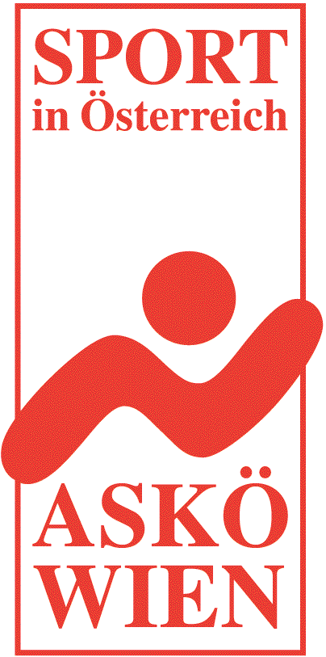
Nennungsliste

Duo Turnier des

1. ESV Leopoldau

Termin: Samstag 18. April 2009

Teilnahmenberechtigt: 15 Mannschaften

Mannschaft | gemeldet am:
1 ASKÖ Maria Theresia | 22.02.2009
2 ESV Hetzendorf | 16.03.2009
3 USV Salingberg NÖ | 18.03.2009
4
5
6
7
8
9
10
11
12
13
14
15

Der 1. ESV Leopoldau wünscht eine gute Anreise und einen schönen Aufenthalt in Wien.

Mit sportlichen Grüssen

Szabo Ludwig Gehringer Michael
Obmann 2. Obmann

